国际商学院举办第十三届团委学生会干部授牌仪式
2017年4月20日中午12点，国际商学院第十三届团委学生会干部授牌仪式在国际商学院215教室举行。国际商学院团委书记兼学工办主任宫箭，第十三届团委学生会全体成员出席了此次会议。
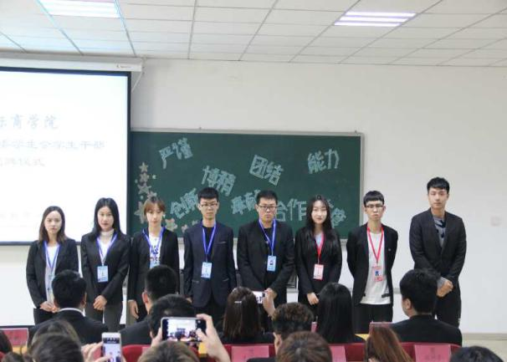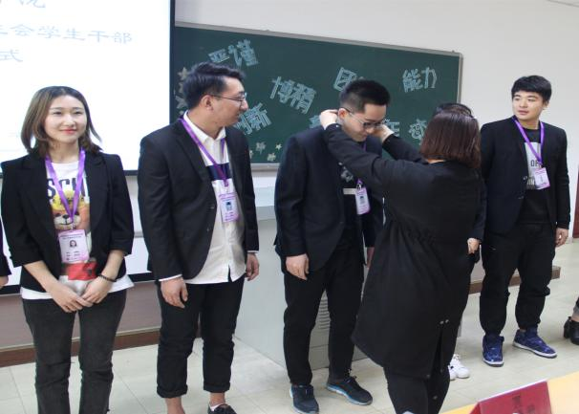
主席团为副部长及干事颁发工作牌 宫箭老师为主席团授牌
督察部点名后，先由主席团为各部门依次颁发工作牌。接下来由团委书记兼学工办主任宫箭老师为主席团授牌。然后由主席团成员依次上台进行工作部署，分别对其所分管的部门已完成的工作进行总结，并对即将开展的工作提出要求，提出了接下来的工作中全体干事仍应以饱满的热情和严谨的态度认真对待，各部门之间要相互配合以便更好地完成工作。最后由团委学生会主席钱威翰进行总结性讲话。首先围绕“严谨”、“博精”、“创新”、“奉献”、，“团结”、“合作”、“能力”、“态度”八个关键词对各部门日后工作提出展望，同时强调了各部门应加强部门技能，各部门干事要全面提升自身能力素质，为迎接并更好完成新的工作任务夯实基础。
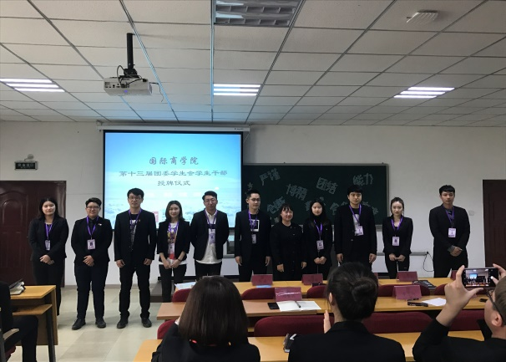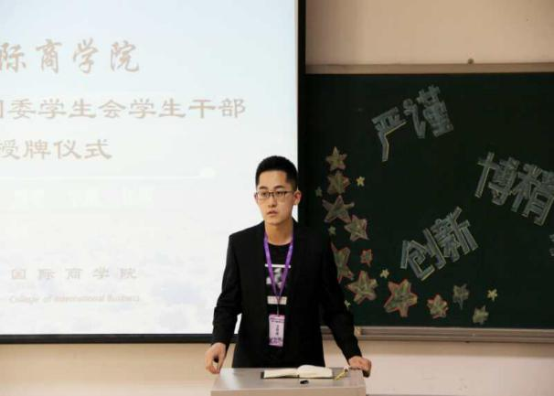
宫老师与主席团合影留念 主席钱威翰发表总结性讲话
此次会议旨在让全体学生干部时刻谨记作为学生干部的身份，以身作则。团学干部始终要以为同学们服务为宗旨认真工作，在同学中树立良好的榜样。与此同时，会议也推进了各部门的发展，使各部门间有了更多交流，为新一届学生会干事的成长奠定了良好的基础。

共青团沈阳师范大学国际商学院委员会
2017年4月20日

